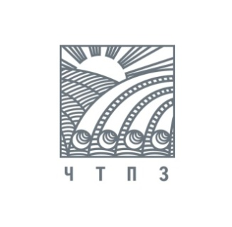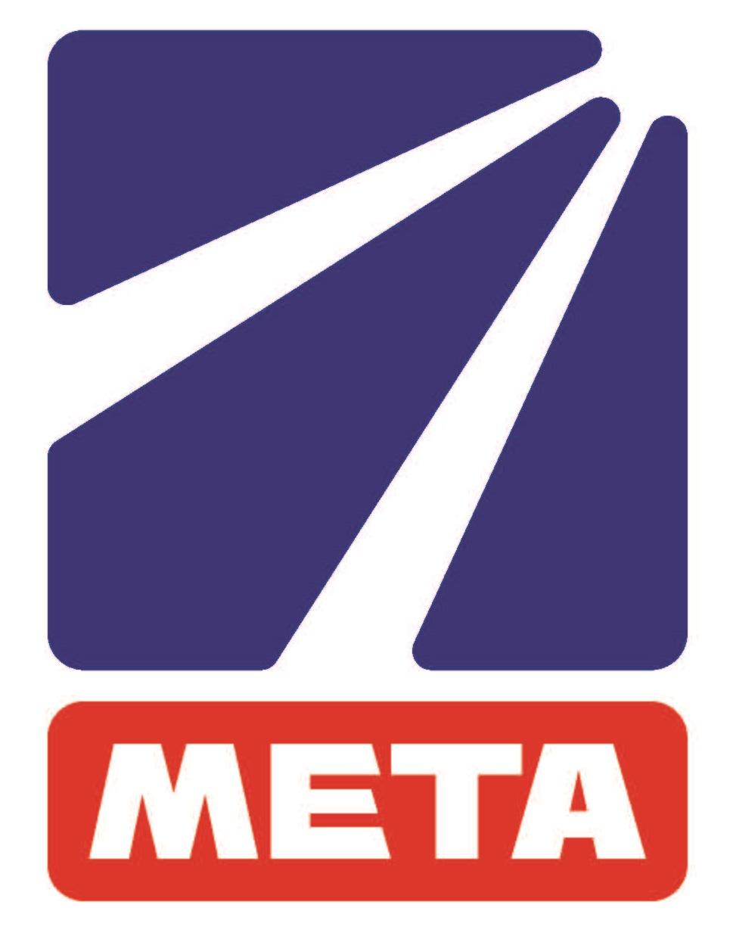

24 февраля ПРЕСС-РЕЛИЗ

Компания «МЕТА» реализовала 1 357 тыс. тонн лома черных металлов в 2014 году

В 2014 г. объем реализации лома черных металлов компанией «МЕТА» (входит в группу ЧТПЗ) составил 1 357 тыс. тонн, что на 17% превышает результат 2013 г. (1 161 тыс. тонн). Из них 763 тыс. тонн – лом собственной заготовки, 594 тыс. тонн – транзитный лом. Повышение объемов реализации связано с усилением заготовительной деятельности компании для обеспечения производства бесшовных труб группы ЧТПЗ трубной заготовкой, а также оптимизацией работы с внешними контрагентами по закупке транзитного лома.
Наилучшие показатели по динамике развития в 2014 г. показали «МЕТА-Пермь», «МЕТА-Челябинск» и УНП «Вторчермет», объемы реализации которых выросли по сравнению с 2013 г. на 16, 11 и 10% соответственно.
«В 2015 году компания планирует провести ряд мероприятий, направленных на оптимизацию бизнес-процессов и снижение издержек, в том числе: закрытие неэффективных производственно-заготовительных участков, открытие новых перспективных площадок, частичную замену основных средств производства, а также централизацию некоторых управленческих функций. Особое внимание будет уделено развитию клиентского сервиса», – говорит генеральный директор компании «МЕТА» Андрей Ворожейкин.
«МЕТА» образована в 2004 г. и сегодня является одной из ведущих отечественных компаний, занимающихся ломопереработкой, с долей 6% на рынке РФ по итогам 2014 года. Стратегической целью создания компании является обеспечение потребностей трубного дивизиона группы ЧТПЗ вторичным сырьем.
Основные направления деятельности компании «МЕТА» – заготовка, переработка и реализация лома черных и цветных металлов на внутреннем и внешнем рынках. «МЕТА» включает 63 заготовительные площадки в 12 областях России, где представлена компаниями: «МЕТА–Екатеринбург», «МЕТА–Пермь», «МЕТА–Челябинск», «Самаравтормет» и УНП «Вторчермет».

Группа ЧТПЗ является одной из ведущих промышленных групп металлургического комплекса России. По итогам 2014 года доля компании в совокупных отгрузках российских трубных производителей составила 18,1%. Группа ЧТПЗ объединяет предприятия и компании черной металлургии: Челябинский трубопрокатный завод, Первоуральский новотрубный завод, складской комплекс, осуществляющий реализацию трубной продукции группы в регионах, компанию по заготовке и переработке металлолома «МЕТА»; нефтесервисный бизнес представлен компанией «Римера».

менеджер по связям с общественностью
Лидия Хазова
тел. 8(495)775-35-55; моб. 8(916)590-15-30
Lidiya.Khazova@chelpipe.ru

